Ficha 1: Letra M

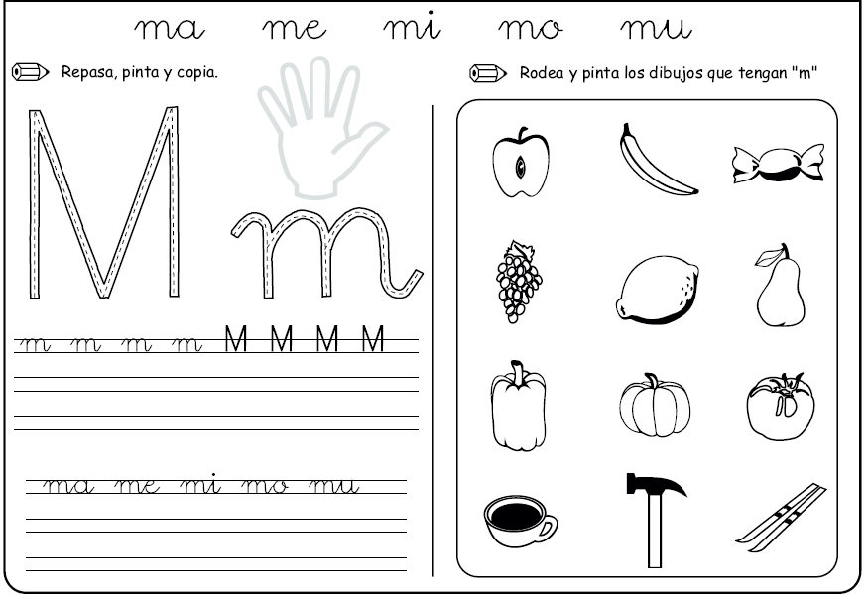

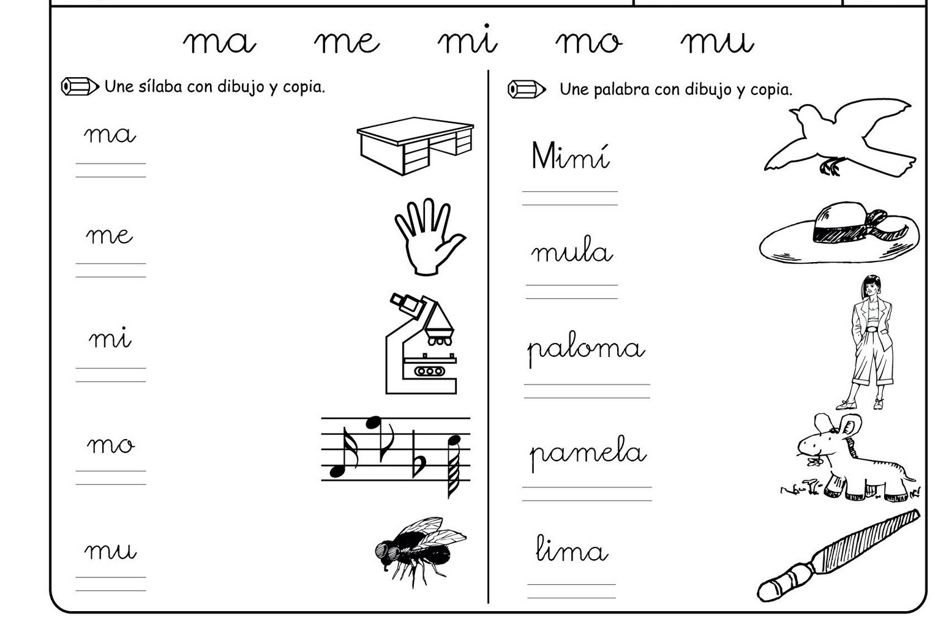

Ahora respondamos en equipo:

¿Qué otras palabras conoces con la letra M? Escríbelas tú mismo en el recuadro: